Дата проведення уроку: 20.05.2020 року.
Професія-монтажник гіпсокартонних конструкцій.
Група-МГШМ-12.
Майстер виробничого навчання Кіяшко О.М., ел.пошта: ekiasko53@gmail.com

УРОК № 26
Назва навчального модуля МГК 3.4: «Улаштування підшивних стель».
Складовий навчальний модуль 3.4.1: «Улаштування підшивних стель».
Тема уроку: Улаштування підшивних стель системи D211.
Мета уроку: навчальна-формування знань, вмінь учнів при улаштуванні
підшивних стель системи D211.
Дидактичне забезпечення уроку: тестове завдання, завдання №2, опорний конспект,
навчальний елемент, технологічна карта, інструкційно-технологічна
карта, відео.
СТРУКТУРА УРОКУ:
1. Повторення пройденого матеріалу: 8⁰⁰-9³⁰.
Розв’яжіть кросворд письмово в зошиті і знайдіть по вертикалі ключове слово, запишіть окремо та надіслати відповідь 19.05.2020 року до 09³⁰ год. на ел.пошту: ekiasko53@gmail.com
ТЕСТОВЕ ЗАВДАННЯ
Оберіть правильні варіанти відповіді (може бути декілька варіантів відповідей):
№з/п |  | Так | Ні
1 | Витрата клею «Стиропорклебер» при гребінковому нанесенні на 1 м² :  а) 150-300 г;  б) 350-500 г;  в) 550-600 г.
2 | Витрата клею «Стиропорклебер» при суцільному нанесенні на 1 м²:  а) 1,5 кг;  б) 2 кг;  в) 1 кг.
3 | При якій температурі не рекомендується використовувати клей «Стиропорклебер»:  а) +3⁰С;  б) +4⁰С;  в) +5⁰С.
4 | Полістирольні плити сортують:  а)за розміром;  б)малюнком;  в)відтінком;  г)кольором.
5 | Н а яку поверхню приклеюють плити із полістиролу:  а) дерев’яна;  б) гіпсокартонна;  в) цегляна.
Загальна кількість балів за тестове завдання- 2,0 б.
2. Пояснення нового матеріалу:

а) інструктаж з охорони праці і безпеки життєдіяльності:
- повинні працювати в спецодязі (головне вбрання, взуття на гумовій подошві,
рукавиці, комбінезон, сорочка з довгим рукавом);
- засоби індивідуального захисту;
- інструменти, пристрої, інвентар, обладнання –в справному стані;
- при роботі з електроінструментом забороняється торкатися частини яка
обертається, перегинати і розтягувати провід;

б) організація робочого місця:
- на робочому місці не повинно бути будівельного сміття, зайвих інструментів і
матеріалів.
- Інструменти розташовують так, щоб не доводилось робити зайвих рухів.
- Помости розташовують так, щоб можна було виконати більший обсяг робіт;
в) опис технологічного процесу: досить широке розповсюдження знайшли підшивні стельові комплектні системи "Кнауф D21" на основі декоративних плит з полістеролу. Такими плитами можна оздоблювати стелі приміщень промислових, цивільних та житлових будинків. Дуже поширеною конструкцією таких стель є: конструкція D211 з декоративних полістирольних плит. У конструкції D 211 плити приклеюють безпосередньо до поверхні міжповерхового перекриття, яке має бути рівним.

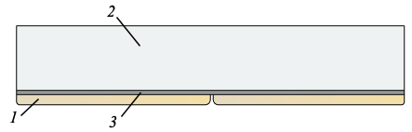

Технологія приклеювання плити безпосередньо до поверхні міжповерхового перекриття:
1 — плита; 2 — перекриття; 3 — клей.

Технологічна послідовність виконання робіт:
- Приготувати клей «Стиропорклебер». Витрата матеріалу: при нанесенні клею гребінковим шпателем на 1 м² площі становить 350-500 г, а при суцільному нанесенні – 1 кг. Не рекомендується використовувати клей при температурі нижче як +5⁰С. Термін зберігання клею 1 рік при температурі не нижче 0⁰С.
- Нанести клей гребінковим шпателем на декоративну полістирольну плиту по всій її поверхні або плямами (по кутах і по середині) , також можна наносити клей безпосередньо на поверхню міжповерхового перекриття.
- Приклеїти плиту до поверхні перекриття у взаємно перпендикулярних напрямках, починаючи від центру стелі.

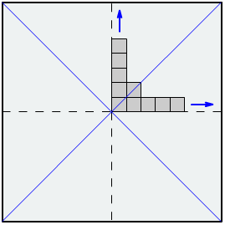

ОПОРНИЙ КОНСПЕКТ
«Влаштування підшивної стелі системи D211»
1.Одягніть спецодяг.
2.Організуйте робоче місце.
3.Підготуйте інструмент і матеріал.

4.Посортуйте полістирольні плити (за розміром, кольором, відтінком).
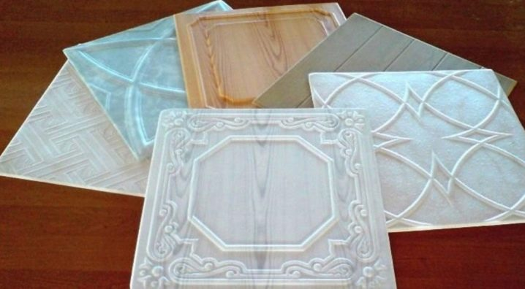

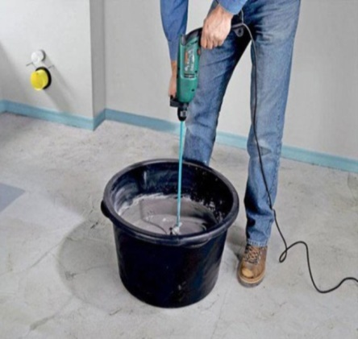
5.Приготуйте клей «Стиропорклебер».

5.Нанесіть клей на полістирольні плити (можна наносити клей на перекриття).
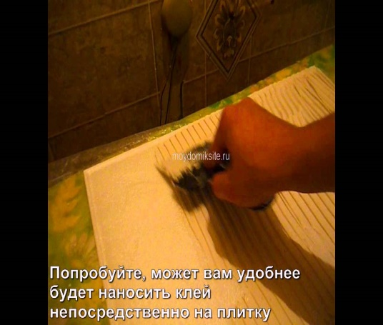

6.Приклейте полістирольні плити до поверхні (починаючи від центру стелі у взаємно перпендикулярних напрямках).

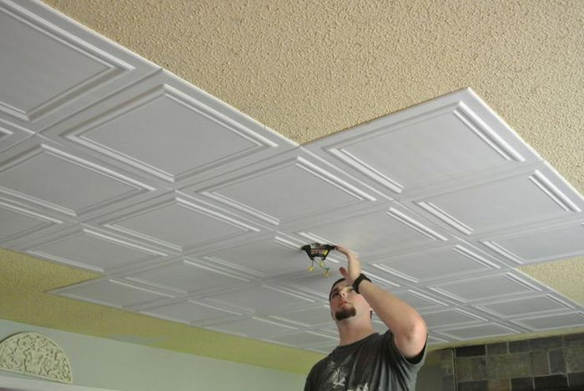

7.Безпечні умови праці при виконанні робіт монтажника гіпсокартонних конструкцій.

НАВЧАЛЬНИЙ ЕЛЕМЕНТ

НАЗВА : Влаштування підшивної стелі системи D211.

ПРОФЕСІЯ : Монтажник гіпсокартонних конструкцій.

КОД : 7129

НАЗВА :  ПРОФЕСІЯ | НАВЧАЛЬНИЙ ЕЛЕМЕНТ  «Влаштування підшивної стелі системи D211»  Монтажник гіпсокартонних конструкцій | КОД : 7129  Стор. 2

МЕТА :

Вивчивши даний навчальний елемент ви будете взмозі :
- виконувати самостійно влаштування підшивної стелі системи D211.

Матеріально-технічне забезпечення

КІЛЬКІСТЬ | НАЗВА
10  21  21  21  21  21  21  21  21  10  10  10 | Стіл - верстак  Гострий ніж  Лінійка (рулетка)  Олівець  Металеві шпателя  Гребінковий шпатель  Ємність для води  Ємність для шпаклівки  Міксер будівельний  Інструкційно-технологічна карта  Опорний конспект  Технологічна карта

Зв'язані модульні елементи

1. Комплект монтажника гіпсокартонних конструкцій.

2. Організація робочого місця.

3. Інструменти для виконання гіпсокартонних робіт.

4.Матеріали для монтажу ГКЛ.

5.Безпечні умови праці при виконанні робіт монтажника
гіпсокартонних конструкцій.

НАЗВА :  ПРОФЕСІЯ | НАВЧАЛЬНИЙ ЕЛЕМЕНТ  «Влаштування підшивної стелі системи D211»  Монтажник гіпсокартонних конструкцій | КОД : 7129  Стор. 3

1. Одягніть спецодяг: комбінезон,
головне вбрання, рукавиці,
робоче взуття.

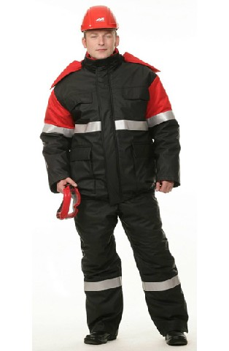

2.Підготуйте інструмент і матеріал.

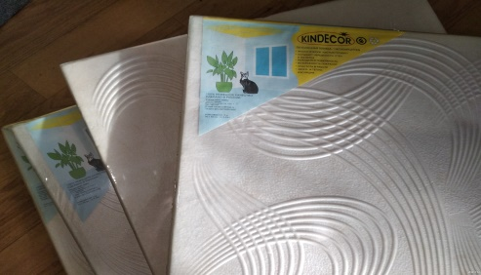
3.Посортуйте полістирольні
Плити (за малюнком, кольором,
відтінком, розміром).

НАЗВА :  ПРОФЕСІЯ: | НАВЧАЛЬНИЙ ЕЛЕМЕНТ  «Влаштування підшивної стелі системи D211»  Монтажник гіпсокартонних конструкцій | КОД : 7129  Стор. 4

4. Приготуйте клей для
полістирольних плит.
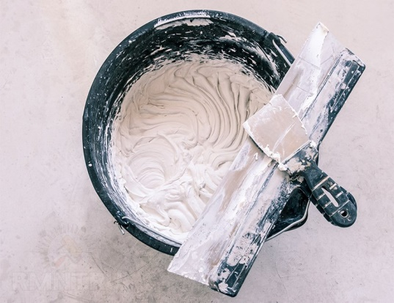
Клей після приготування повинен бути однорідний.

5. Нанесіть клей на
полістирольні плити.

Клей можна наносити як на поверхню так і полістирольні плити.
6. Приклейте плити до
поверхні стелі.

Плити приклеюють від центру перекриття у взаємно перпендикулярних напрямках.
При виконанні робіт дотримуйтесь безпечних умов праці
НАЗВА :  ПРОФЕСІЯ : | НАВЧАЛЬНИЙ ЕЛЕМЕНТ  «Влаштування підшивної стелі системи D211»  Монтажник гіпсокартонних конструкцій | КОД : 7129  Стор. 5

ТЕСТОВЕ ЗАВДАННЯ
ЗМІСТ ТЕСТУ | Відповідь  учня | Відмітка майстра  Знає, вміє Не знає,  не вміє
Визначити правильні варіанти
відповідей :

1.Який повинен бути клей після приготування:
а) порошкоподібний;
б) з грудочками;
в) однорідний.

2.Напрямок приклеювання полістирольних плит:
а) від центру стелі;
б) з права на ліво;
в) з ліво на право.

3. Виконайте :

- виконайте підшивну стелю системи
D211.

ТЕХНОЛОГІЧНА КАРТА
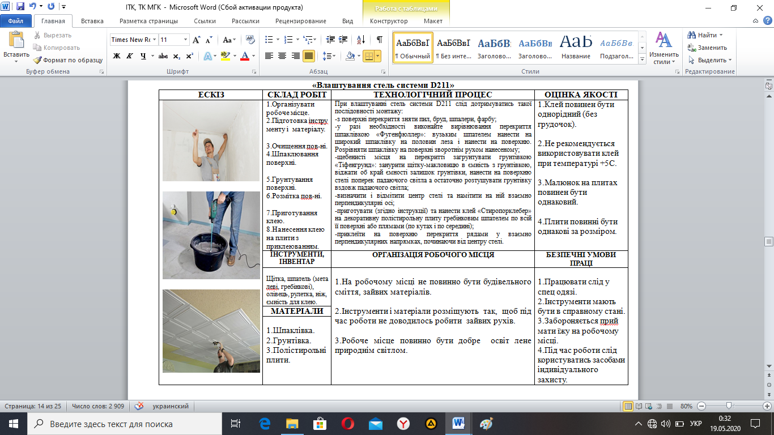
ІІНСТРУКЦІЙНО-ТЕХНОЛОГІЧНА КАРТА
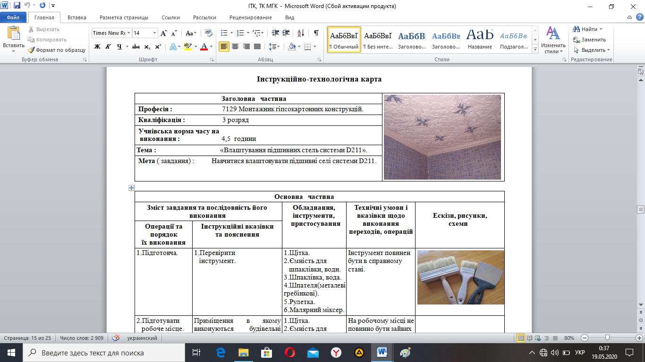
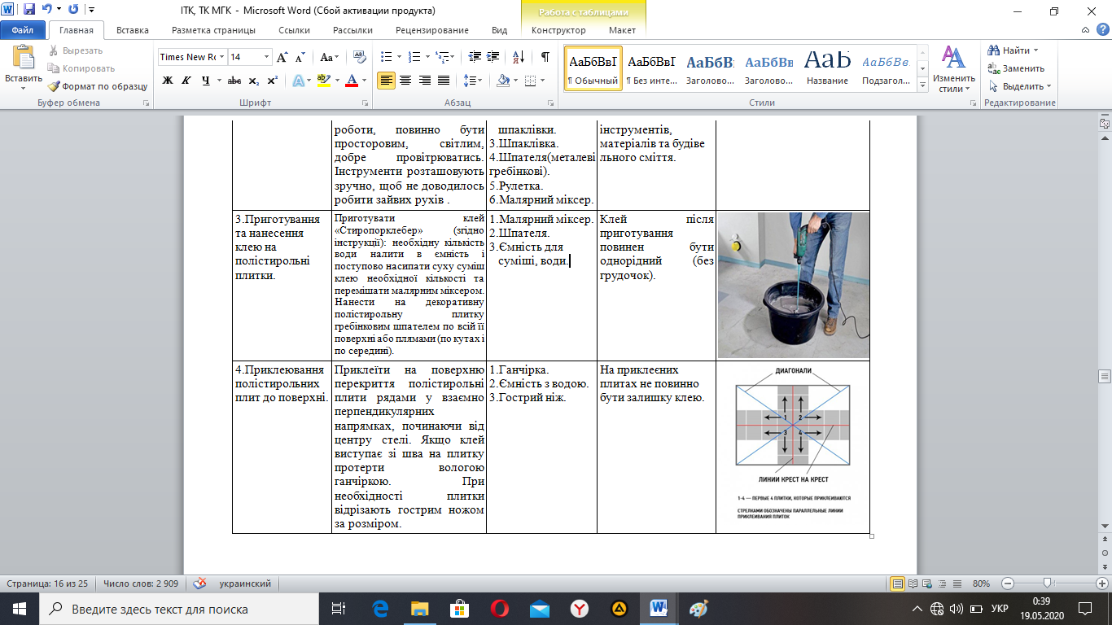
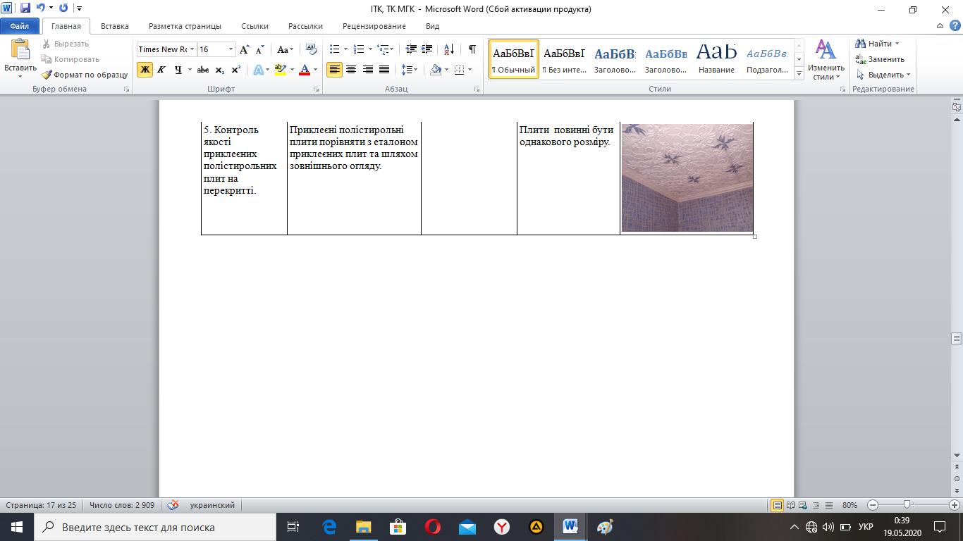
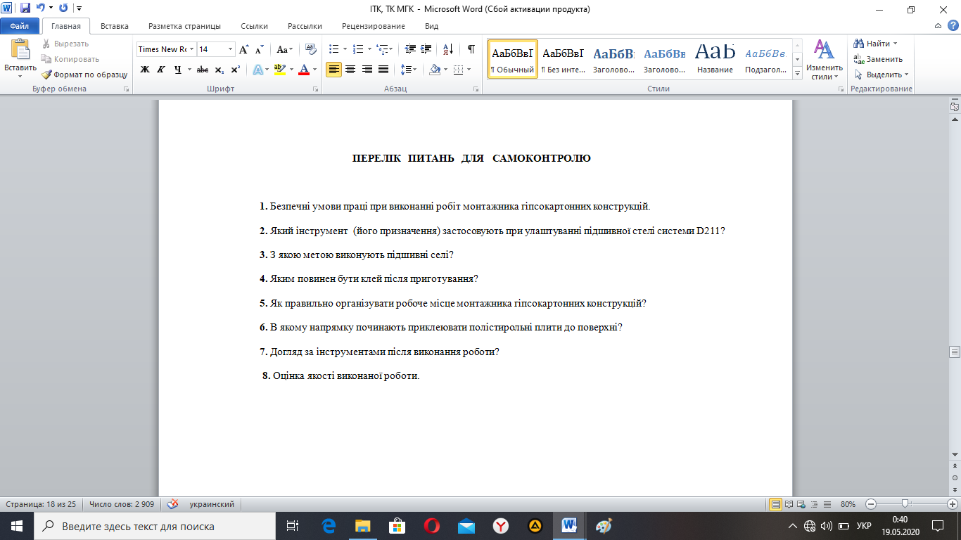

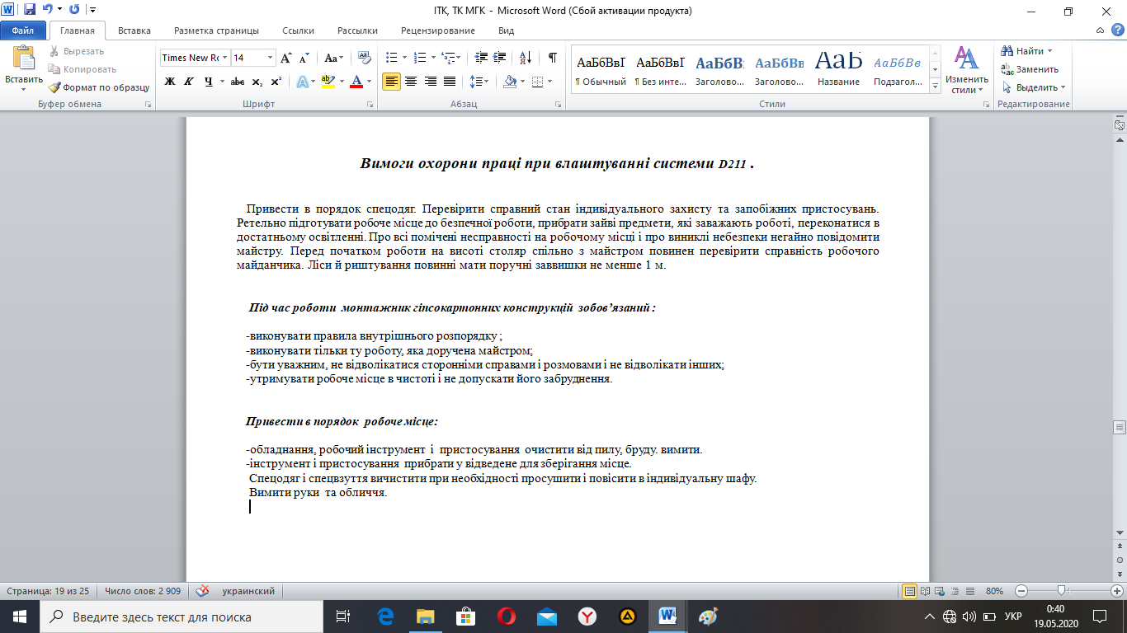

Обов’язково подивитись відео за посиланням:
https://youtu.be/hNcD1vV8okM
https://ok.ru/video/1199474282754
https://youtu.be/9A2cFQRgZ7

3. Закріплення нового матеріалу: 12⁰⁰-13³⁰.
- відповісти письмово в зошиті на питання та надіслати відповіді 20.05.2020 року
до 13³⁰ год. на ел.пошту: ekiasko53@gmail.com

Завдання №2
А) Після огляду відео за цім посиланням : https://youtu.be/9A2cFQRgZ7 в зошиті напишіть які помилки були допущені при виконанні робіт (за правильно виконане завдання -3,0 б).
Б) дайте повну відповідь на питання в зошиті (2,0 б):
- при якій температурі зберігають клей «Стиропорклебер»;
- термін зберігання клею;
- витрати клею;
- яким інструментом наносять клей на поверхню плит або перекриття;
- як наносять клей на поверхню декоративних полістирольних плит;
- в якому напрямку приклеюють плити до поверхні.

Загальна кількість балів за завдання №2 – 5,0 б.

4.Домашнє завдання: скласти кросворд, користуючись темами:
1.«Підготовка основ під улаштування підшивних стель»;
2.«Розмітка центральних ліній на основах»;
3.«Підготовка матеріалів для улаштування підшивних стель»;
4.«Улаштування підшивних стель системи D211»,
відповіді на тестове завдання, завдання №2 надіслати 20.05.2020 р. до 13³⁰ на
електронну пошту вище вказану.

